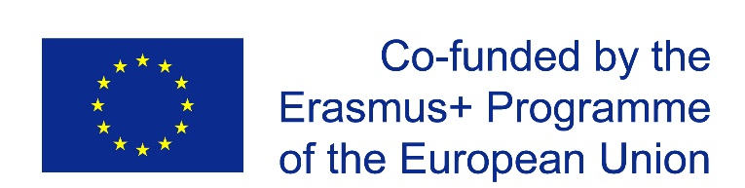
Erasmus+ mobility žáků – odborné praxe v zahraničí
Dominik Schreiter, webree.com, Anglie
Zdravím, jmenuji se Dominik a momentálně je mi 17 let. Díky mojí škole a projektu Erasmus+ jsem se mohl účastnit zahraniční stáže v Anglii nebo v Irsku. Rozhodl jsem se pro Anglii, kde byl na výběr Portsmouth, neboť jsem toto město navštívil již předešlý rok a velmi se mi líbilo.
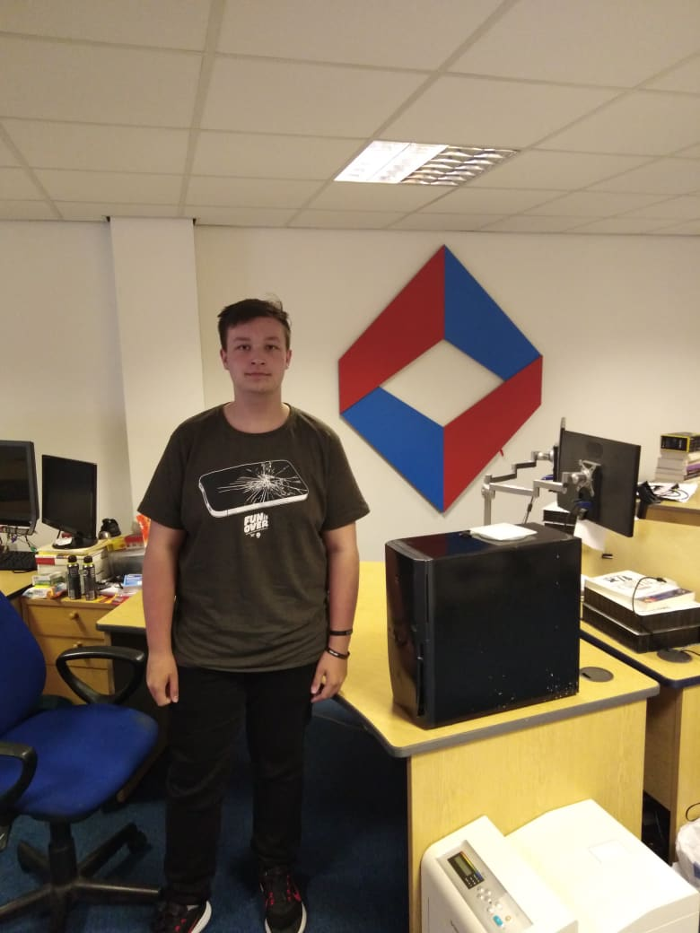
Největší obavu jsem měl z bydlení v rodině, ale pak se ukázalo, že tato obava byla úplně zbytečná. Dostal jsem super starší paní, která na nás byla velmi hodná a ve všem nám vyhověla. Zároveň tu bylo několik dalších skvělých studentů z různých zemí, se kterými sem se mohl bavit. Z mé největší obavy se stalo moje nejoblíbenější místo v Portsmouth.
Druhá, ale menší obava byla práce. Dostal jsem práci ve webree.com, což je menší firma, která se zabývá vytvářením funkčních webů. Tato firma dostala zakázku od UKWIR (UK water industry research) na to, aby vytvořila web, kde se bude moct každý podívat na výsledky z testů kvality vody. Moje práce byla upravit excelovské tabulky od UKWIR, kde byla zaznamenána data tak, aby se daly importovat a pak tyto data naimportovat do webové databáze webree.com, skrze jejich vlastní webovou aplikaci zvanou XPOR. Práce nebyla náročná, ale ani ne příliš lehká, protože všechny tížil čas. Musel jsem si tedy na moji práci v excelu vytvořit makra, aby to šlo rychleji a abych práci stihl.
Pracovní kolektiv byl velmi příjemný. Všichni si pomáhali a pomáhali i mně. Dokonce mně a druhému stážistovi přinesl šéf na ochutnávku pár anglických zákusků a nosil všem k práci donuty. Musím říct, že mi bylo i smutno, když jsem se se všemi na konci stáže loučil.
Další super věcí byly víkendové akce. První víkend jsme se prošli Portsmouthem, kde jsme navštívili Spinnaker tower a dům Charlese Dickense. Následující den jsme se byli podívat do města Southampton, kde jsme navštívili historické muzeum o Titanicu, které se mi velmi líbilo.
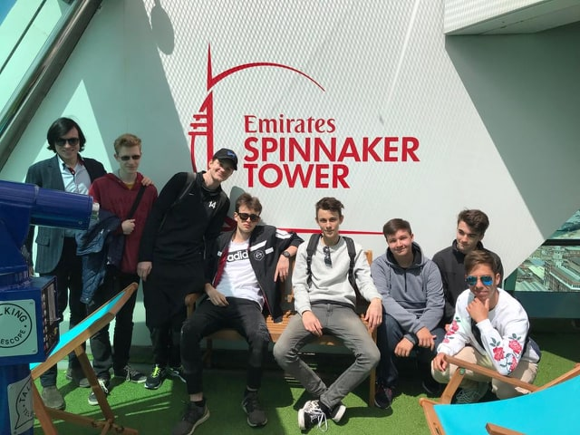
Druhý víkend jsme jeli do Londýna, ve kterém jsme byli celý den. Navštívili jsme Trafalgar square, Big Ben, King’s Cross, olympijský park a spoustu dalších míst. Poslední neděli jsme měli jet na Isle of Wight, ale kvůli silnému dešti jsme nejeli. Šli jsme proto do muzea vylodění v Normandii, které bylo velmi zajímavé. Byly tu i skutečná vojenská vozidla. Také jsme si všichni společně zašli do kina, které jsem si velmi užil.
Nakonec musím zmínit, že mi stáž velmi pomohla ve schopnosti komunikovat v Anglickém jazyce. Možná jsem se moc nezlepšil v gramatice, ale velmi jsem se tu naučil anglický jazyk používat. Ze začátku jsem se bál na někoho promluvit, abych neřekl něco špatně, ale postupem času jsem se velmi rozpovídal a velmi rád jsem komunikoval s ostatními lidmi, ať už s kolegy nebo s rodinou. Po IT stránce jsem si velmi procvičil práci s excelem a naučil jsem se pracovat s makry a s webovou aplikací XPOR, kterou vlastní firma, u které jsem pracoval.

